NVŠ ,,Mokausi groti gitara" būrelio mokiniai vasario ir kovo mėnesiais mokėsi groti dainų, apie tėvynę Lietuvą, jos žmones, gamtą ir keletą jų atliko Lietuvos 100 - mečiui paminėti skirtuose renginiuose Troškūnų Kazio Inčiūros gimnazijos bei Troškūnų miestelio renginiuose. Kovo 20 dieną dalyvavo Anykščių rajono renginyje, skirtame Pasaulinei Žemės dienai, kuris vyko Lajų take. Ten atliko tris dainas. Balandžio mėnesį mokėmės įvairių dainų, skirtų mamai. Mokysimės giesmių, kurias atliksime mišių metu Troškūnų Švč. Trejybės bažnyčioje. Dalyvausime Troškūnų Kazio Inčiūros gimnazijos paskutinio skambučio šventėje. Mokiniai stengiasi lavinti jau išmoktus įgūdžius, mokosi įvairių arpedžio grojimo būdų, bendrauti ir bendradarbiauti.
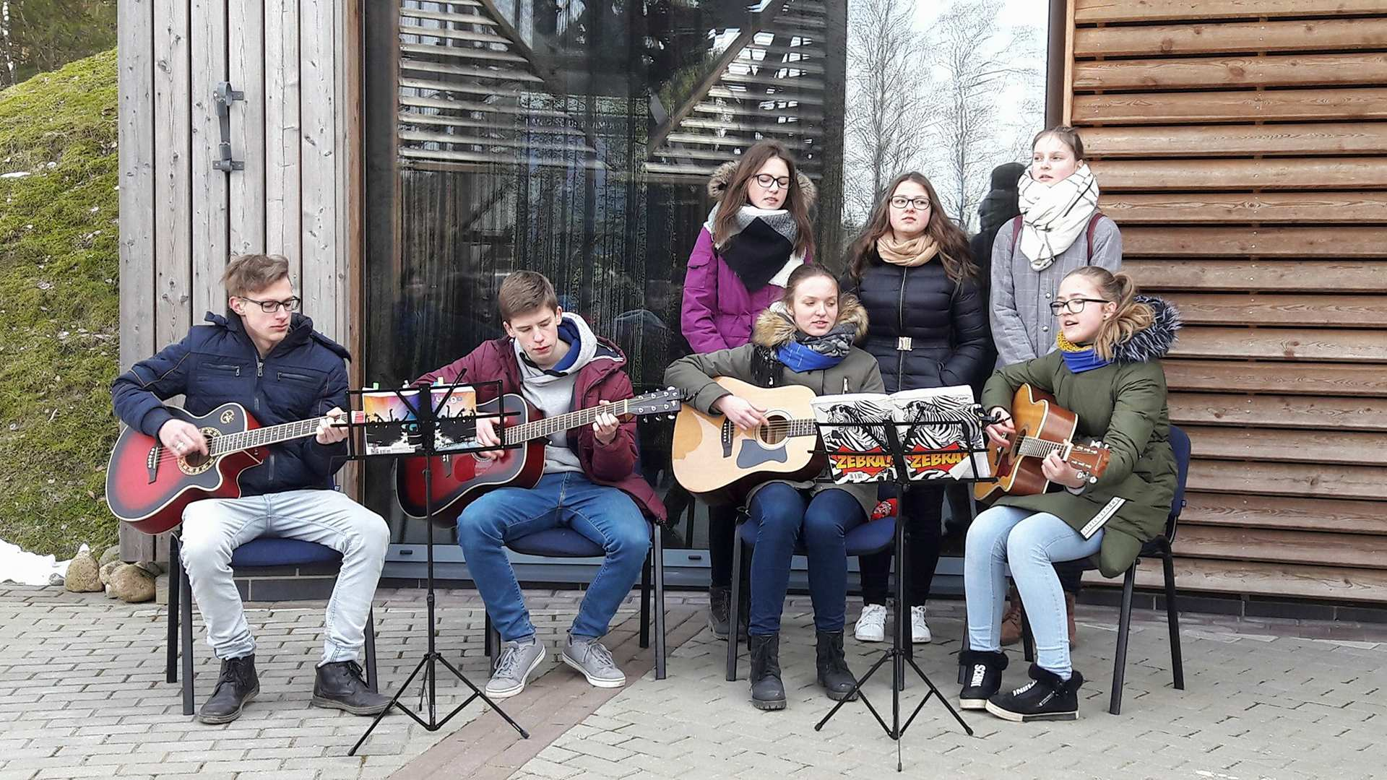

Laisvasis mokytojas Daiva Gašpuitytė

